Manuel d’installation

# Ce document décrira comment installer les logiciels permettant d’héberger localement le site

### Liste des fichiers nécessaire à l’hébergement du site avec des données :

* Le dossier Code qui doit se trouver dans : C:\wamp64\www\Code
* Le dossier création_insertion_données_DB_projetportfolio.sql

### liste des logiciels nécessaire à l’hébergement du site :

* PhpStorm 2017.1.2
* WampServer 3.0.6
* MySQL WorkBench 6.3.10
* Un navigateur (ici est conseillé Google Chrome)

### Marche à suivre des paramétrage et manipulations des logiciels

#### WampServer.

WampServer ne demande pas de configuration particulière, il suffit de l’installer avec les paramètres recommandés.

Il faut lancer Wamp une fois installé et à chaque redémarrage.

#### Navigateur

Comme wamp, pas de configuration particulière.

#### PhpStorm

Après l’installation, veuillez suivre la marche à suivre suivante :

1. File 🡪 Open 🡪 sélectionner le dossier code.
2. Run 🡪 Edit Configuration 🡪 Appuyer sur le + 🡪 Sélectionner PHP Built-in Web Server 🡪 Nommer le serveur comme on le souhaite 🡪 Appuyer sur OK.
3. A chaque lancement de PHPStorm, il faut démarrer le serveur que l’on a configuré ci-dessus.

#### MySQL WorkBench

Après l’installation, Veuillez suivre la marche à suivre suivante :

1. Appuyer sur le + 
   1. Paramétrer comme ceci la connexion 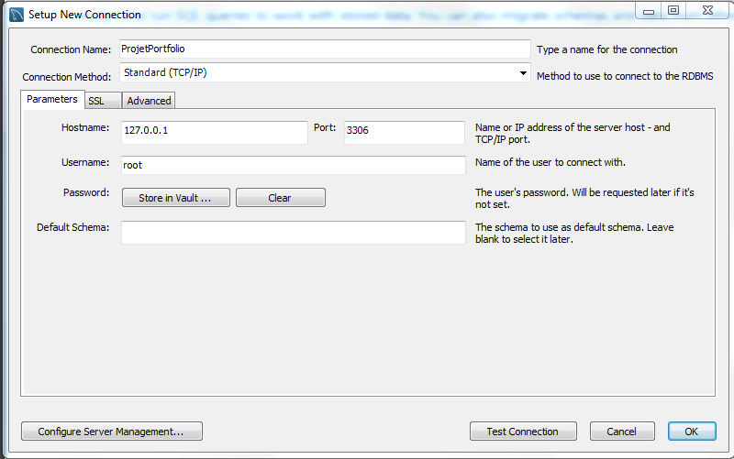
2. Exécuter le fichier sql de création et d’insertion de données (création_insertion_données_DB_projetportfolio.sql)
   1. Si l’ordinateur ne reconnait pas l’extension lui demander de l’ouvrir avec MySQL Workbench
3. Query 🡪 Execute (All or selection).